IMI HEIMEIER Behörden-Messingkappen für Thermostatventile, Messing vernickelt

IMI Hydronic Engineering Deutschland

Eigenschaften

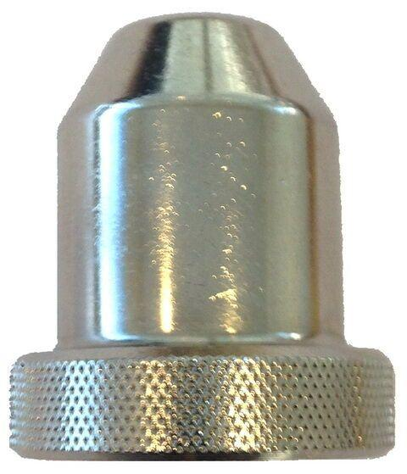

GTIN:

4024052303717

HAN:

2202-00.072

Form

rund

Oberfläche

vernickelt

Werkstoff

Messing